## Auf in die Wandersaison – Wildauer Kleeblatt-Wanderung am 5. April lockt mit Routen für Wanderbegeisterte, Einsteiger*innen und Familien

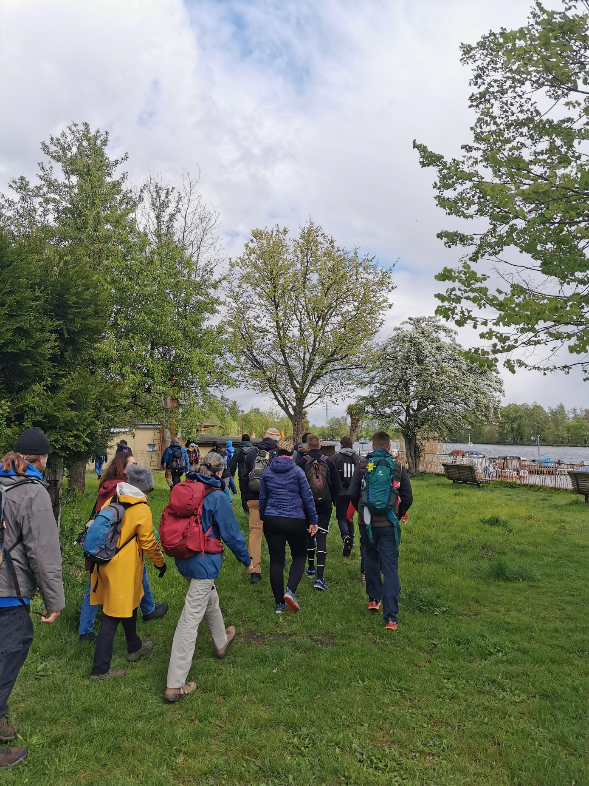

**Bildunterschrift:** Am 5. April 2025 lädt der Hochschulsport der TH Wildau Wanderbegeisterte zur 3. Wildauer Kleeblatt-Wanderung ein.

**Bild:** Mike Lange / TH Wildau

**Subheadline:** Gemeinsam in Bewegung

**Teaser:**

**Die 3. Wildauer Kleeblatt-Wanderung am 5. April 2025 ist die ideale Möglichkeit, in die Wandersaison zu starten. Auch in diesem Jahr werden verschiedene Route vor allem für Wandereinsteiger*innen und wanderbegeisterte Familien aber auch Temporunden für Wandererfahrene über 10, 25 oder 50 Kilometer angeboten.**

**Text:**

**Startschuss in die Wandersaison der Region**

Am 5. April 2025 ist es wieder soweit. Die 3. Wildauer Kleeblatt-Wanderung läutet die Wandersaison in der Region um Wildau und im nördlichen Teil des Landkreises Dahme-Spreewald mit seiner eindrucksvollen Wald-, Seen- und Heidelandschaft vor den Toren Berlins ein. Der Tourismusverband Dahme-Seenland e.V. und der Hochschulsport der Technischen Hochschule Wildau (TH Wildau) nutzen das Event als traditionellen Einstieg in die Saison und bieten auch in diesem Jahr ein vielfältige Routenauswahl. Ganz viel Natur ist garantiert. Denn in der Region gibt es eine Vielzahl abwechslungsreicher Strecken durch das Dahme-Seenland zu entdecke - ob 10, 25 oder sogar 50 Kilometer. Auch 2025 kommen alle auf ihre Wanderkosten. „In diesem Jahr wollen wir die Wildauer Kleeblatt-Wanderung vor allem für Wandereinsteigerinnen und -einsteiger, wanderbegeisterte Familien und Wandererfahrene ausrichten“ sagt Sahra Weber vom Hochschulsport der TH Wildau.

**Vier Kleeblätter, unterschiedliche Ansprüche**

Insgesamt vier Routen (Kleeblätter) und eine Kinderwanderung, beinhaltet das Angebot. Ein Übersicht steht auf der Website der Kleeblatt-Wanderung unter folgender Adresse [www.th-wildau.de/wanderung](http://www.th-wildau.de/wanderung) bereit.

Die längste Route für Wandererfahrende führt 50 Kilometer über die Kleeblätter eins und zwei rund um den Krüpelsee und auf der Fünf-Seen-Wanderung mit idyllischer Strecke durch das Sutschketal. Die Krüpelsee-Umrundung und die Seen-Wanderung können auch einzeln als Strecke über 25 Kilometer absolviert werden. Die Strecken sind vor allem für Wanderbegeisterte geeignet, die auch gerne mit ein wenig mehr Tempo unterwegs sind. Die geführten Etappen starten und enden jeweils auf dem Campus der TH Wildau als Mitte des Kleeblatts. Nach jedem Streckenabschnitt gibt es Pausen mit Verpflegung und der Möglichkeit, den Füßen etwas Ruhe zu gönnen.

Wem das zu schnell sein sollte, der kann sich der gemütlichen 25-Kilomter-Runde mit zusätzlichen kleinen Pausen anschließen. Beim westlichen Kleeblatt geht es über das Naturschutzgebiet Höllengrund-Pulverberg, Miersdorf in die Wüstermärker Forstflächen und weiter in Richtung Kieckebusch auf dann offene Landschaften. Der Rückweg führt unteranderem über den Röthegrund zur in der Region als „Asthmatreppe“ bekannte Verbindung auf den Campus der TH Wildau führt.

Hinweis: Die 75 und 100 Kilometer werden in diesem Jahr nicht angeboten.

**Klein, aber oho – Die Kinder- und Familienwanderung**

Für Wandereinsteiger*innen, - genießer*innen und Familien mit Kindern wird es wieder ein kleines Kleeblatt geben, also eine geführte Runde von zehn Kilometern. Das Tempo wir dabei ganz nach den Kindern ausgerichtet. Und diese zehn Kilometer lange Rundwanderung durch Wildau steckt voller Kontraste. Die Rundwanderung führt durch Wildau entlang der historischen Backsteingebäude der Schwartzkopff-Siedlung bis zum unberührten Dahme-Ufer. Der weitere Verlauf führt entlang der Dahme direkt am Wasser bis zur Niederlehmer Autobahnbrücke. Von dort geht es weiter durch die Lauseberge mit einem kurzen Stopp am Tonteich. Die Goethebahn bringt die kleinen und großen Wander*innen ins Siedlungsgebiet Hoherlehme, bevor die legendäre „Asthmatreppe“ das Finale zum Campus der Technischen Hochschule Wildau bildet. Eine kleine Tour mit großen Erlebnissen!

**Helferinnen und Helfer gesucht**

Es werden noch helfende Hände für den 5. April zur Unterstützung bei der Anmeldung, Urkundenvergabe und andere Aufgaben auf dem Campus gesucht. Wer Interesse hat, kann sich gern per Mail bei Sahra Weber, sahra.weber@th-wildau.de, melden. Alle Helferinnen und Helfer bekommen einen Gutschein für das aktuelle und umfangreiche Hochschulsportprogramm der TH Wildau im Sommersemester 2025.

**Dank für die Unterstützung**Neben der TH Wildau und dem Tourismusverband Dahme-Seenland e.V. unterstützen die Techniker Krankenkasse, die Apotheke im Gesundheitscenter und Kaufland das Wanderevent.

**Weiterführende Informationen**

Alle Informationen zur Wildauer Kleeblatt-Wanderung inkl. Streckenführung und Anmeldung finden Interessierte auf der Website der TH Wildau unter: [www.th-wildau.de/wanderung](http://www.th-wildau.de/wanderung)

Informationen zum Hochschulsport der TH Wildau unter: [www.th-wildau.de/hochschulsport](http://www.th-wildau.de/hochschulsport)

**Fachliche Ansprechpersonen an der TH Wildau:**

**Sahra Weber  
Hochschulsport   
TH Wildau  
Hochschulring 1, 15745 Wildau  
Tel. +49 (0) 3375 508 145  
E-Mail:** [sahra.weber@th-wildau.de](mailto:sahra.weber@th-wildau.de)

**Ansprechpersonen Externe Kommunikation TH Wildau:**

**Mike Lange / Mareike Rammelt**TH Wildau  
Hochschulring 1, 15745 Wildau  
Tel. +49 (0)3375 508 211 / -669  
E-Mail: [presse@th-wildau.de](mailto:presse@th-wildau.de)

**Ansprechpartner Tourismusverband Dahme-Seenland e.V.**

Norman Siehl   
Marketing  
Bahnhofsvorplatz 5, 15711 Königs Wusterhausen  
Tel.: 03375 252027  
E-Mail: n.siehl@dahme-seenland.de